代码说明文档

（一）使用实例介绍

1.词法定义：

（1）对代码的词法分析中，i一般指复数，而非标识符。

（2）代码的标识符不要出现大写。

2.语法定义：

（1）本人定义的语法极其简单（太复杂的真的好难编），并没有编写for语句的语法。

（2）代码的类名、方法名都要显示定义可视性修饰符。

3.使用实例说明：

（1）code1.txt是测试词法用的，基本涵盖了编写的所有词法规则，可以成功运行。但是语法运行失败（语法写的比较简单）。

（2）code2是测试语法和语义用的，可以成功运行。

（3）lexerGrammar1是本人自行定义的标识符文法（全小写字符即可通过）。

（4）lexerGrammar2是异常检测用的，由于第四行为空行，运行时会抛异常。删去第四行后，可以用于测试NFA->DFA转换（我自行定义的标识符文法状态太少了）。

（5）lexerGrammar3是左线性文法，正规式为(a|b)a(ba|a)\*|ε。

（6）parseGrammar1是本人基于Java定义的语法（比较简单 规则见第1-3条）。

（7）parseGrammar2是一个二义性语法样例，就是加减乘除二义性（会报非LR1文法异常）。

（8）semanticGrammar1是比较基本的语义规则，在#之后即为语义规则，如果有print则输出四元式。

4.javadoc：

可进入路径：\javadoc\index.html查看本项目的javadoc。

（二）成功运行实例

一、词法分析实例

1.打开本系统（\可执行文件\SimpleCompiler.jar）

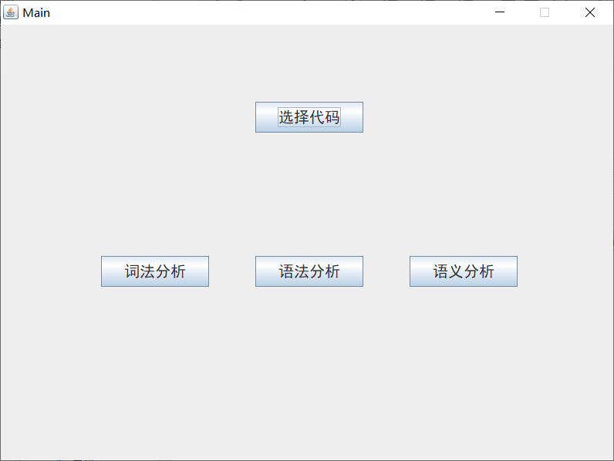

2.单击选择代码按钮（本系统中所有的文件选择弹窗，都是从可执行文件所在路径开始的），选择“code1.txt”（测试词法用的，基本涵盖了编写的所有词法规则，可以成功运行。但是由于本人设置的语法较为简单，因此该代码语法运行会失败）

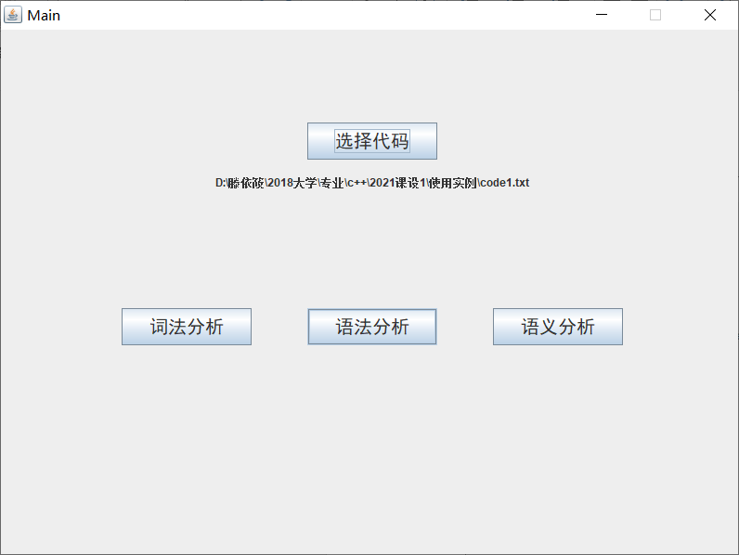

3.单击词法分析按钮

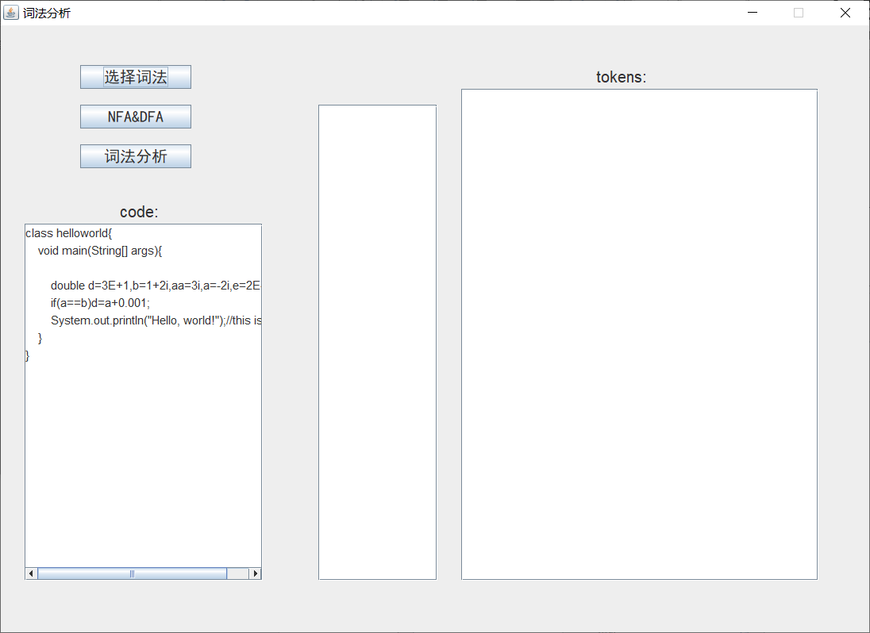

4.单击选择词法按钮，选择“lexerGrammar1.txt”

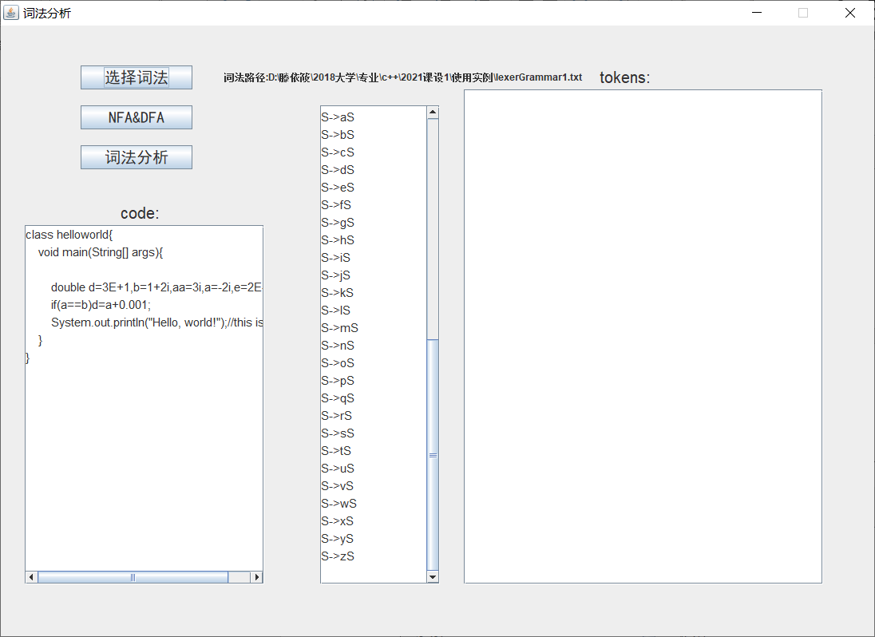

5.单击NFA&DFA按钮

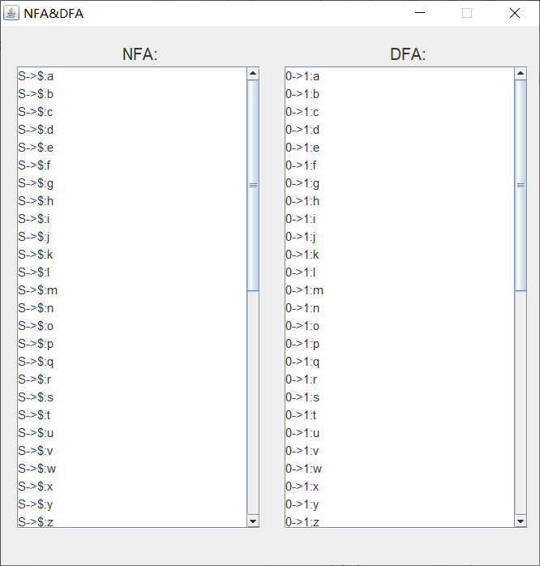

6.关闭此界面

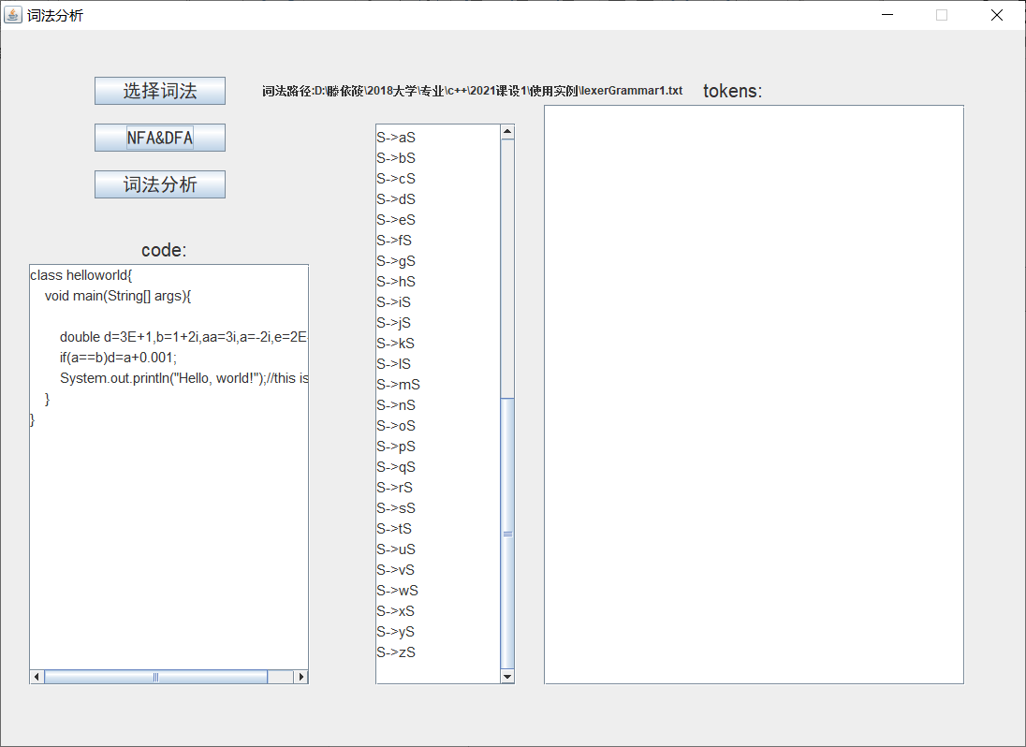

7.单击词法分析按钮

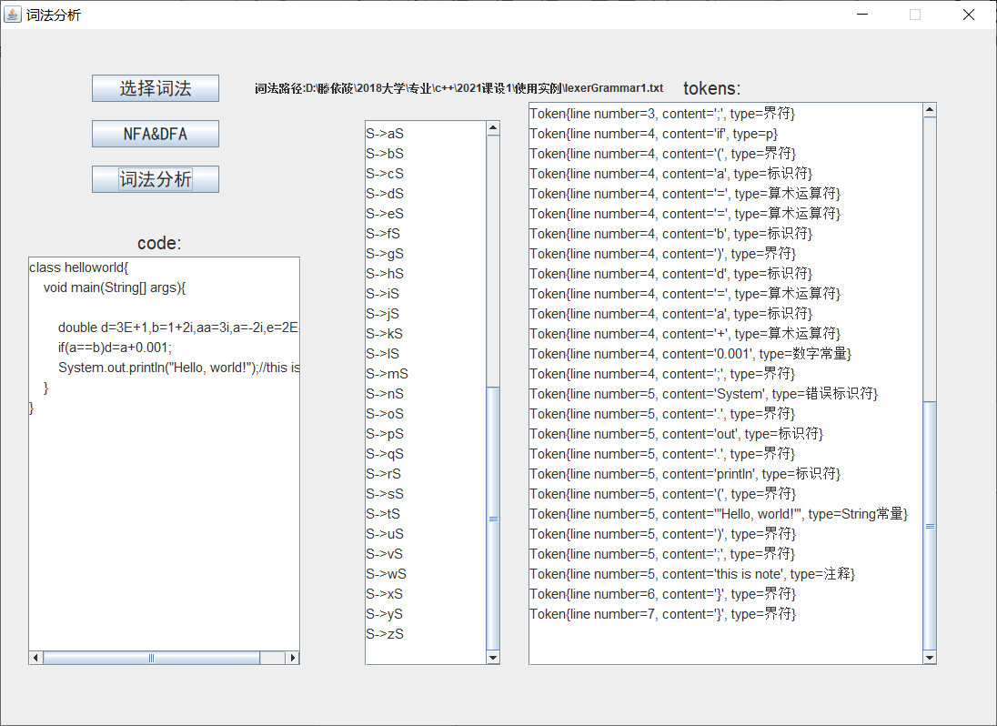

8.关闭词法分析窗口

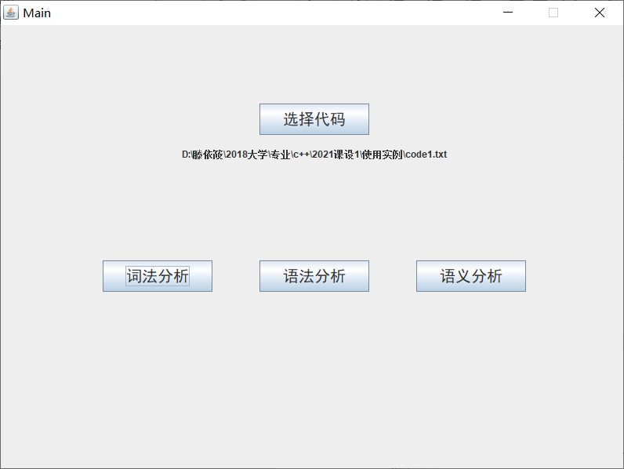

二、语法分析实例

1.在主界面，单击选择代码按钮，选择“code2.txt”（code1.txt不符合我编写的语法，code2.txt是测试语法和语义用的，可以成功运行）

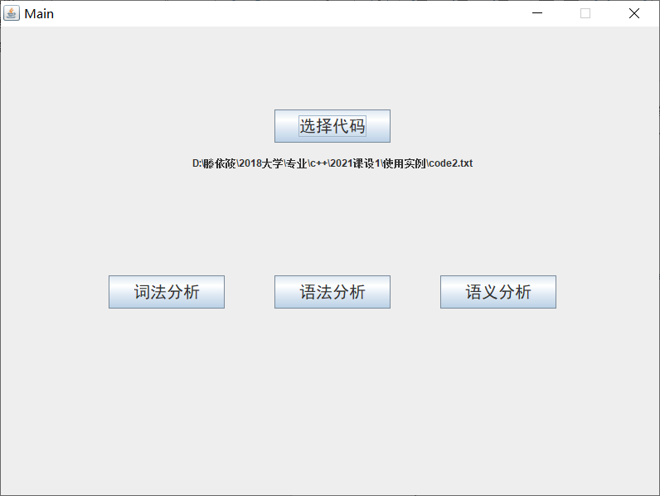

2.按照词法分析步骤先进行词法分析（需要先进行词法分析才可以语法分析），词法规则仍然为“lexerGrammar1.txt”

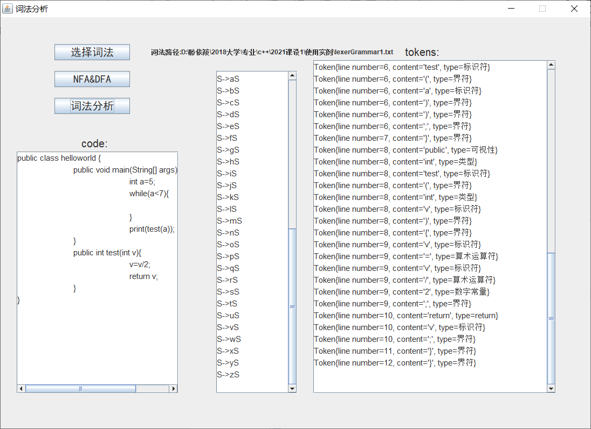

3.回到主界面



4.单击语法分析按钮

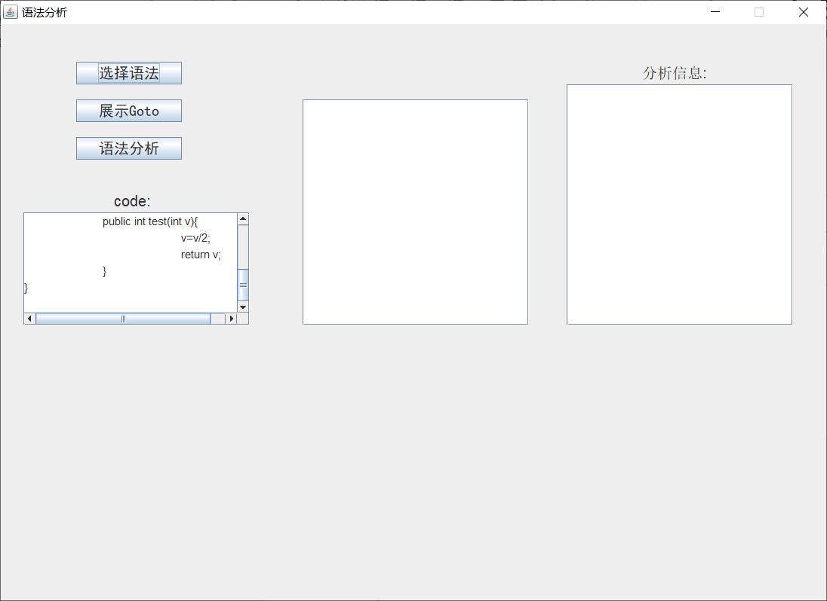

5.单击选择语法按钮，选择“parseGrammar1.txt”

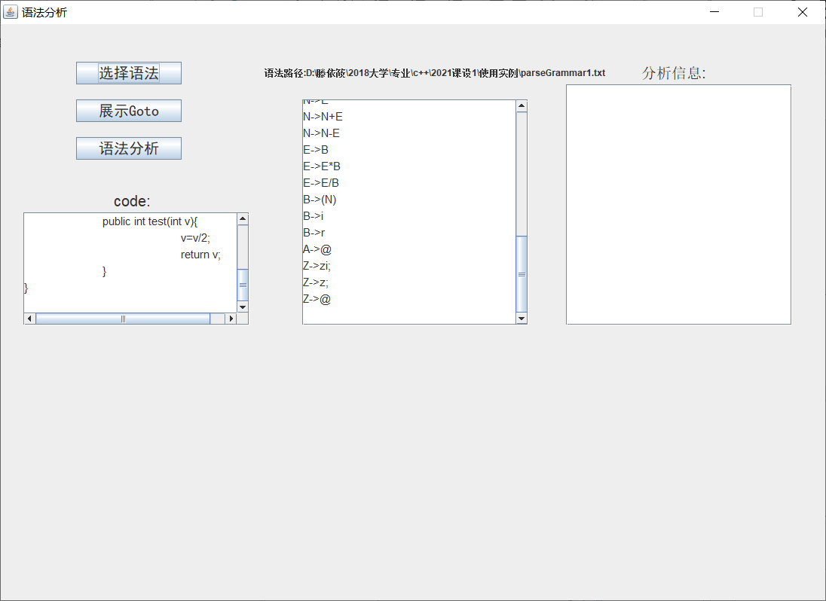

6.单击展示Goto按钮

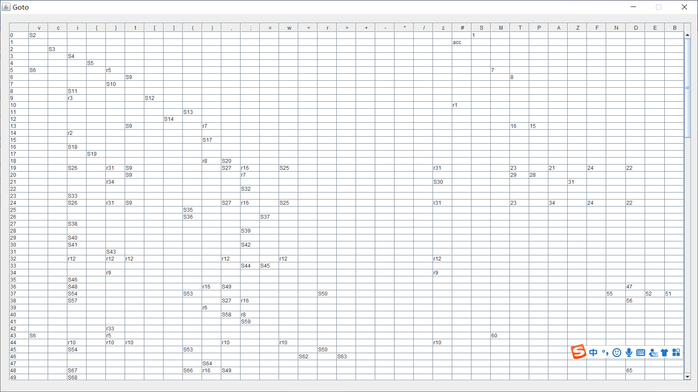

7.关闭Goto窗口



9.单击语法分析按钮

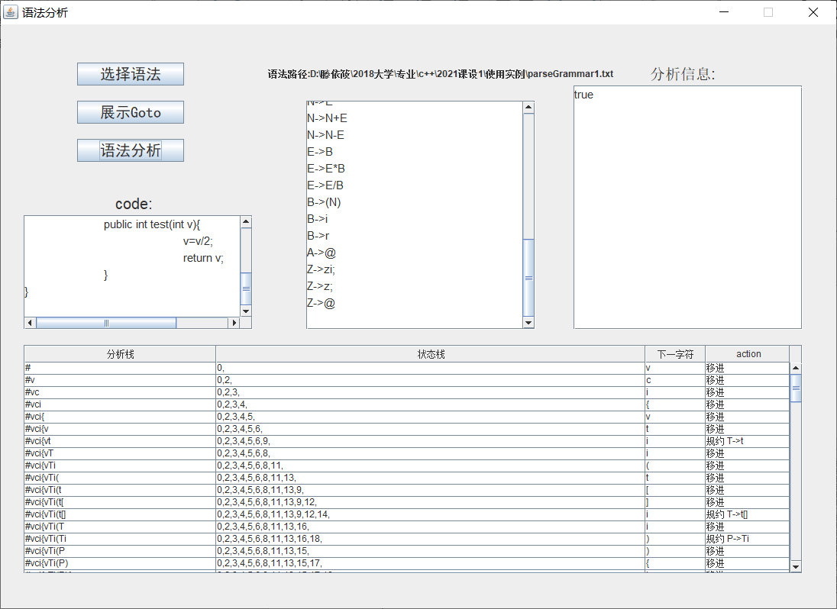

三、语义分析实例

1.回到主界面，仍然使用code2.txt

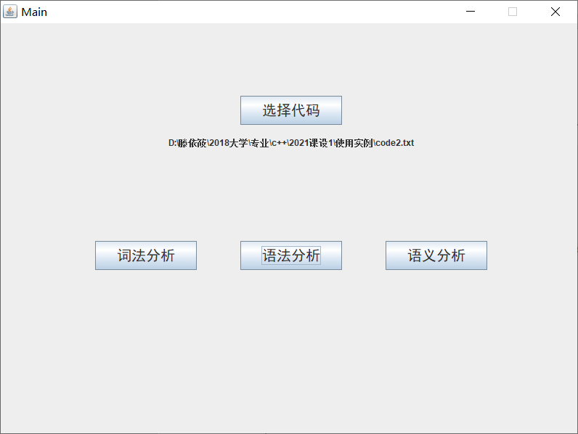

2.需要先进行词法分析才可以语义分析（词法分析规则依然为lexerGrammar1.txt）



3.回到主界面，单击语义分析按钮

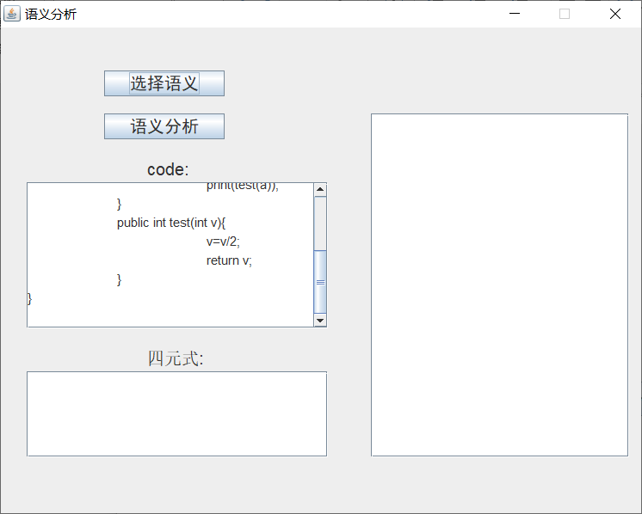

4.单击选择语义按钮，选择“semanticGrammar1.txt”

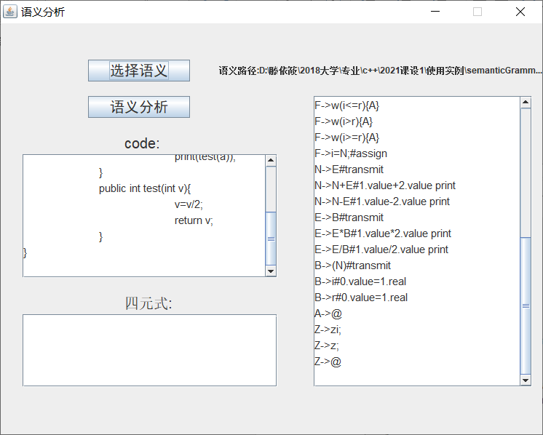

5.单击语义分析按钮

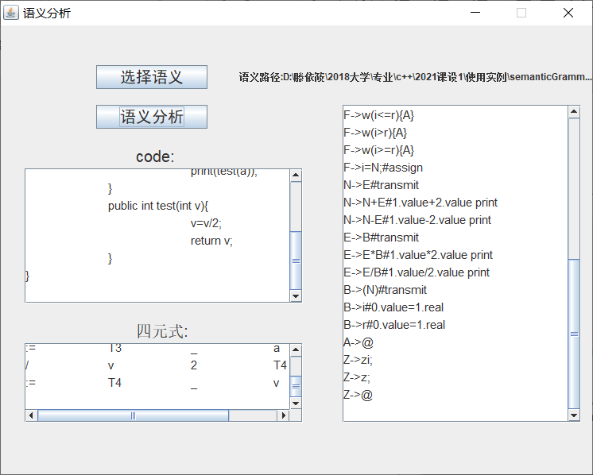

（三）异常运行实例

一、代码来源选择code1.txt，词法分析文件选择code2.txt

会弹出异常窗口，显示该文法非正规文法

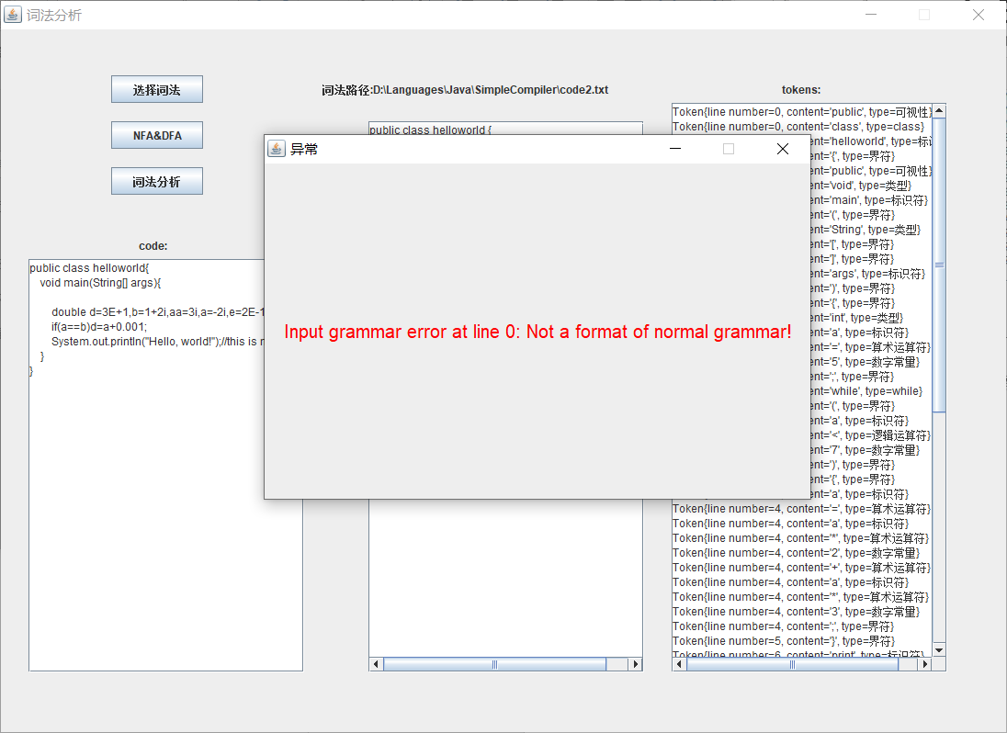

二、代码选择任意，在某一词法文件中增加一空行

会弹出异常窗口：词法有空行

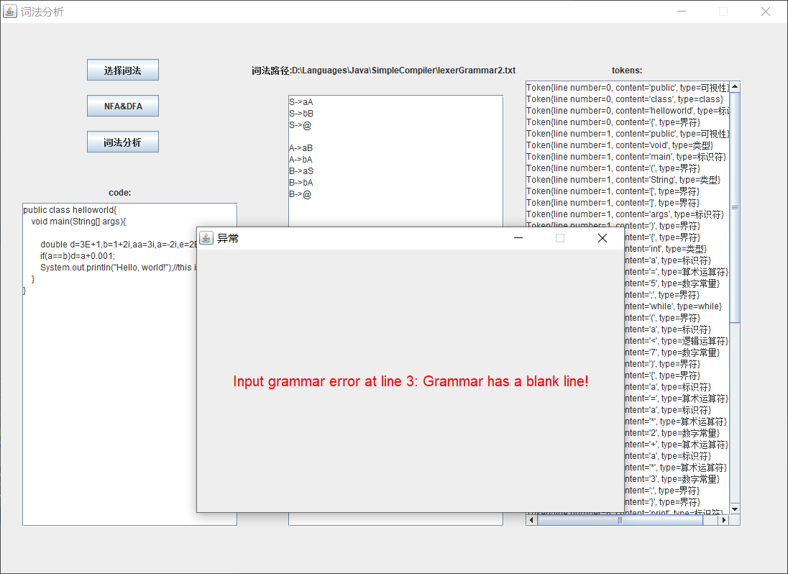

三、本词法分析器可以处理左线性文法（左线性文法如lexerGrammar3.txt）

选择代码为code3.txt，处理结果如下：

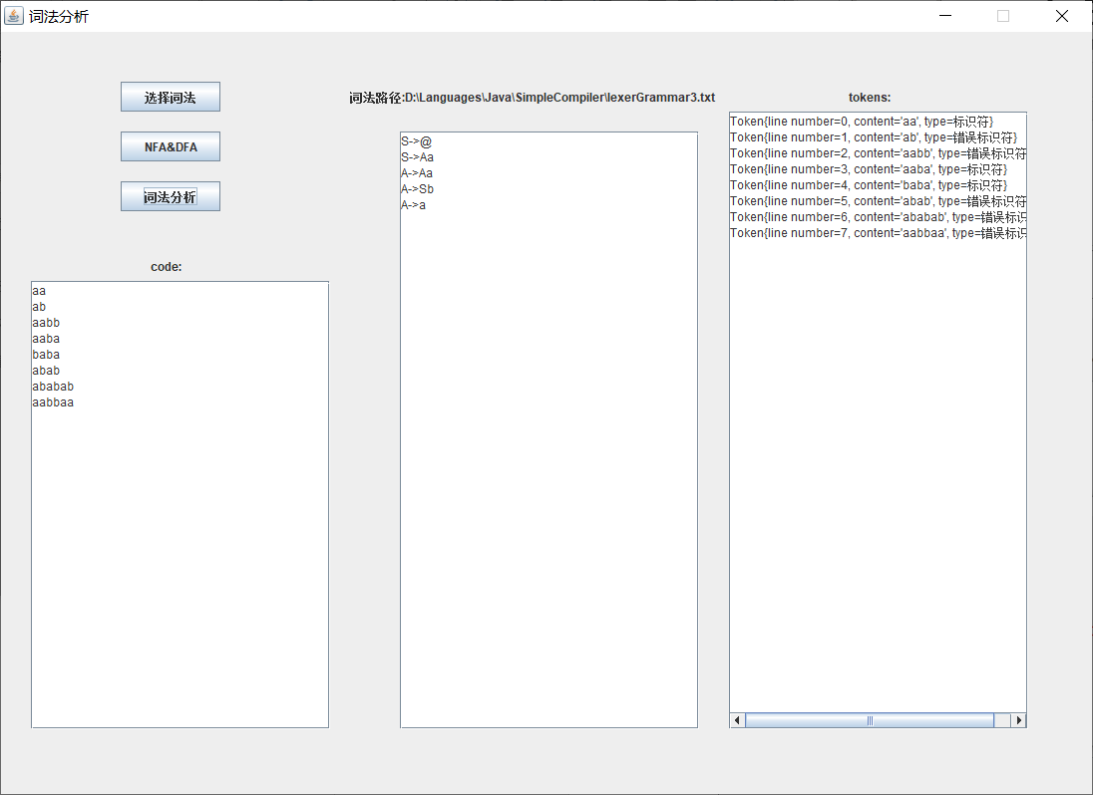

四、代码不符合语法规则

如代码选择code1.txt（开始缺少了可视性修饰符←我的语法定义为必须要显式定义可视性修饰符），语法规则选择parseGrammar1.txt，在分析信息框会显示该代码不符合语法。

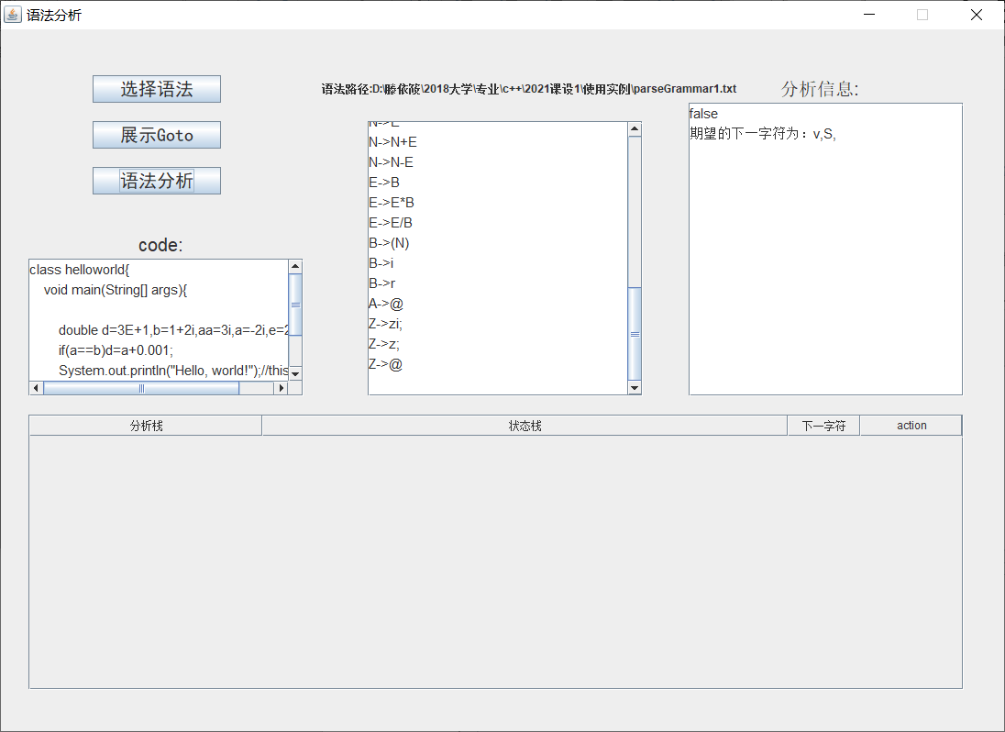

五、语法非LR1语法

如代码选择code2.txt，语法选择parseGrammar2.txt（加减与乘除有二义性）

不论单击展示Goto还是语法分析按钮，都会弹出异常窗口：该语法并非LR1语法，并给出产生二义的表项位置。

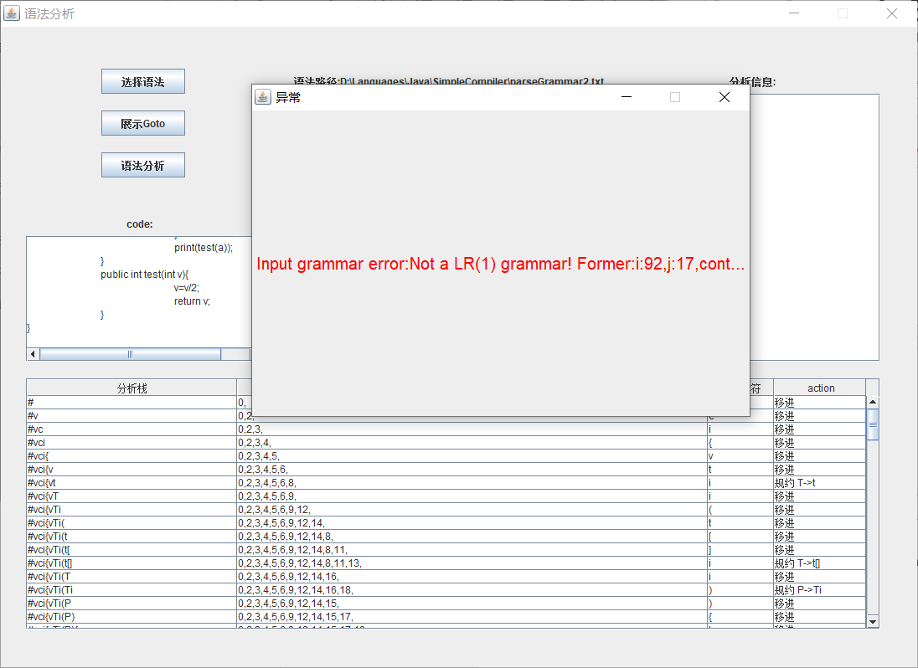

六、代码路径或词法、语法、语义路径为空时

如下，代码为code1.txt，但词法路径为空时，会弹窗报错显示未输入词法。

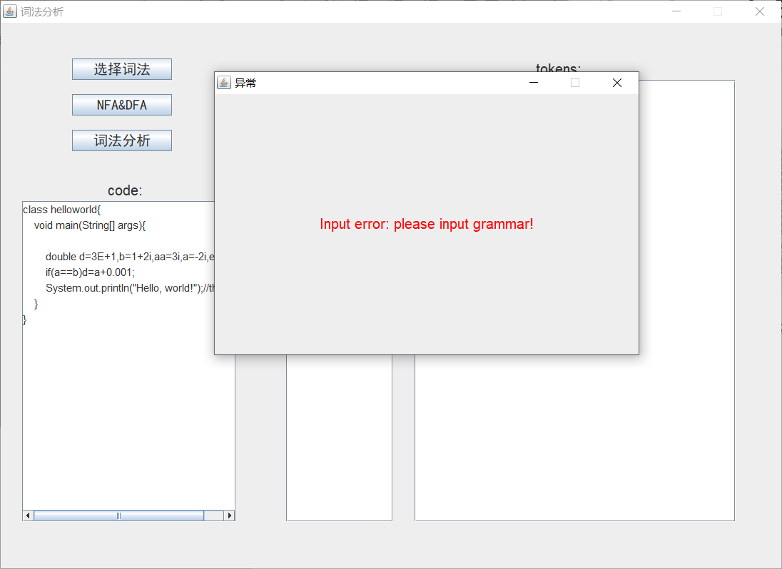

七、未进行词法分析就直接开始语法与语义分析

如下，当未进行词法分析就直接开始语法与语义分析时，会弹窗报错请先进行词法分析。

